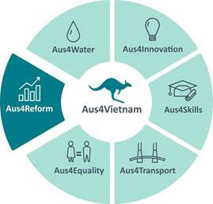  Aus4Reform Program |  | 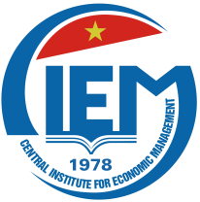
HỘI THẢO

KINH TẾ VIỆT NAM 2017 VÀ TRIỂN VỌNG2018: VỮNG BƯỚC CẢI CÁCH”

Địa điểm: Hội trường tầng 1 nhà D, Viện Nghiên cứu quản lý kinh tế Trung ương
68 Phan Đình Phùng, Hà Nội
Thời gian: 8.15- 11.30, thứ Năm, 25 tháng 1 năm 2018

Thời gian | Nội dung | Người trình bày
8.15 - 8.30 | Đăng ký đại biểu
8.30-8.45 | Phát biểu khai mạc | TS. Nguyễn Đình Cung, Viện trưởng,  Viện NCQuản lý kinh tế Trung ương
8.45-9.15 | Kinh tế vĩ mô 2017 và triển vọng 2018 | Ông Nguyễn Anh Dương - Trưởng ban, Ban CS Kinh tế vĩ mô
9.15-9.45 | Thách thức đối vớicải thiện môi trường kinh doanh | Bà Nguyễn Minh Thảo - Trưởng ban, Ban Môi trường KD và Năng lực cạnh tranh
9.45-10.00 | Tiệc trà
10.00-11.15 | Thảo luận | Tất cả các đại biểu
11.15 - 11.30 | Bế mạc | TS. Nguyễn Đình Cung, Viện trưởng,  Viện NC Quản lý kinh tế Trung ương

